**LAPORAN PRAKTIKUM INTERNET OF THINGS**

**Pengembangan Sistem Pengendalian Lampu Lalu Lintas dengan Tombol untuk Mengatur Pola Penyalaan LED (Merah, Kuning, Hijau) Secara Bergantian**

**SEMESTER 4**

INTERNET OF THINGS



Dosen Pengampu Mata Kuliah:

Ir. Subairi, ST., MT., IPM

Disusun Oleh:

Syafa Meilia Putri (233140707111087)

Email : syafamp312@student.ub.ac.i

**PROGRAM STUDI TEKNOLOGI INFORMASI**

**FAKULTAS VOKASI**

**UNIVERSITAS BRAWIJAYA**

**2025**

**Abstrak**

Praktik ini membahas perancangan sistem lampu lalu lintas berbasis mikrokontroler ESP32 yang dapat dikendalikan secara manual melalui tombol push-button. Sistem terdiri dari tiga lampu diode (LED) berwarna merah, kuning, dan hijau yang masing-masing menunjukkan kondisi lampu lalu lintas. Setiap tombol melakukan tugas tertentu. Misalnya, tombol pertama memicu LED merah untuk berkedip lima kali, tombol kedua mengatur transisi antara LED merah dan hijau, dan tombol ketiga menjalankan siklus otomatis dari ketiga LED secara berurutan. Tujuan implementasi ini adalah untuk meningkatkan pemahaman tentang kendali perangkat keras melalui pemrograman mikrokontroler dan aplikasi dasar sistem kontrol lalu lintas.

Keywords - ESP32, Mikrokontroler, LED, Simulasi lalu lintas.

**BAB I**

**Pendahuluan**

**Latar Belakang**

Perkembangan teknologi mikrokontroler telah mempermudah desain berbagai jenis sistem otomatisasi, termasuk sistem lampu lalu lintas. Oleh karena itu, memahami cara lampu lalu lintas berfungsi dan mengendalikannya sangat penting, terutama bagi mahasiswa teknik yang mempelajari sistem kendali dan sistem terintegrasi. Dalam praktikum ini, mikrokontroler ESP32 digunakan untuk merancang sebuah sistem lampu lalu lintas sederhana. Sistem ini terdiri dari tiga buah LED (merah, kuning, dan hijau) yang dikontrol oleh tiga buah tombol tekan. Masing-masing tombol melakukan hal-hal tertentu. Misalnya, tombol dapat membuat LED merah berkedip, membuat tombol merah dan hijau bergerak, atau menjalankan siklus otomatis dari ketiga LED secara bergantian. Diharapkan siswa akan memperoleh pemahaman tentang konsep dasar pengendalian perangkat keras, logika pemrograman, dan praktik mikrokontroler di dunia nyata sebagai hasil dari proyek ini.

**Tujuan Eksperimen**

1. Memanfaatkan mikrokontroler ESP32 untuk merancang dan menerapkan sistem lampu lalu lintas sederhana.
2. Mengontrol tiga LED (merah, kuning, dan hijau) melalui tiga tombol tekan yang memiliki berbagai fungsi.
3. Meningkatkan pengetahuan siswa tentang prinsip-prinsip dasar pemrograman mikrokontroler dan logika kendali perangkat keras.

**BAB II**

**Metodologi**

**2.1 Alat dan Bahan**  
• ESP32  
• LED Merah, Kuning, Hijau  
• 4 Resistor  
• Software Arduino IDE  
• PushButton

**2.2 Langkah Implementasi**  
• Menyusun rangkaian LED dan menghubungkannya ke ESP32.  
• Menulis program untuk mengatur durasi penyalaan LED.  
• Menggunakan Visual Studio Code untuk memindahkan kode dan mengamati hasilnya.

**Results and Discussion (Hasil dan pembahasan)**

* 1. **Experimental Results**

Sistem lampu lalu lintas berhasil bekerja sesuai rancangan. Tombol pertama mengaktifkan LED merah berkedip 5x, tombol kedua mengatur pergantian LED merah dan hijau, dan tombol ketiga mengatur pergantian ketiga LED secara bergantian.

Berikut adalah tabel durasi penyalaan:

|  |  |  |
| --- | --- | --- |
| Tombol yang Ditekan | LED yang Menyala | Pola Penyalaan |
| Tombol 1 | Lampu Merah | Berkedip 5 kali |
| Tombol 2 | Lampu Merah & Lampu Hijau | Berkedip bergantian antara lampu merah dan hijau |
| Tombol 3 | Lampu Merah, Lampu Kuning & Lampu Hijau | Berkedip secara bergantian merah, kuning, dan hijau |

Berikut adalah dokumentasi eksperimen meliputi screenshoot simulasi ESP32 di Visual Studio Code:

* 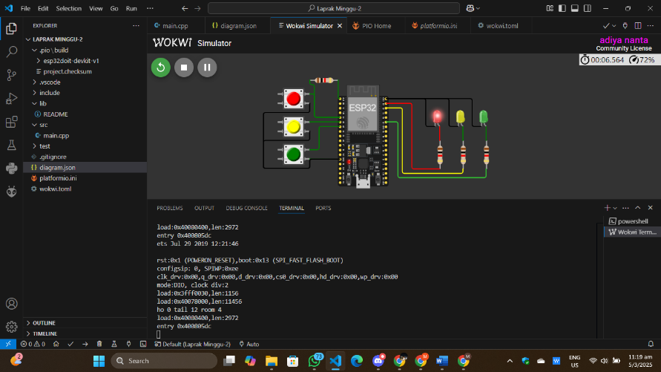LED Merah berkedip 5x
* LED Merah dan hijau Berkedip secara bergantian

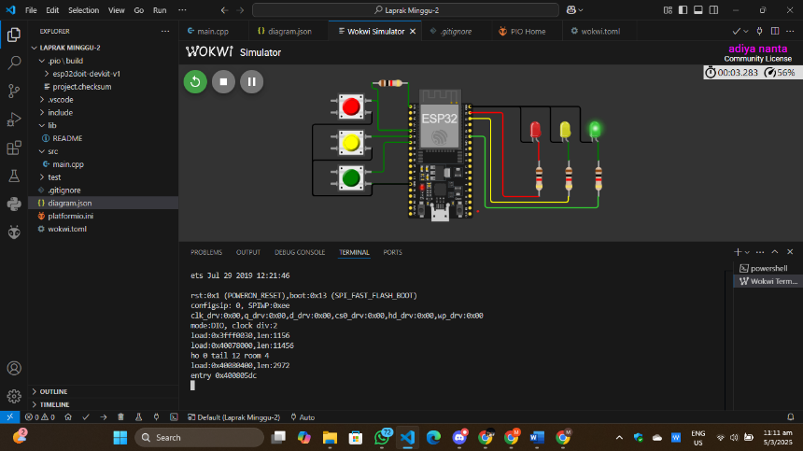

* 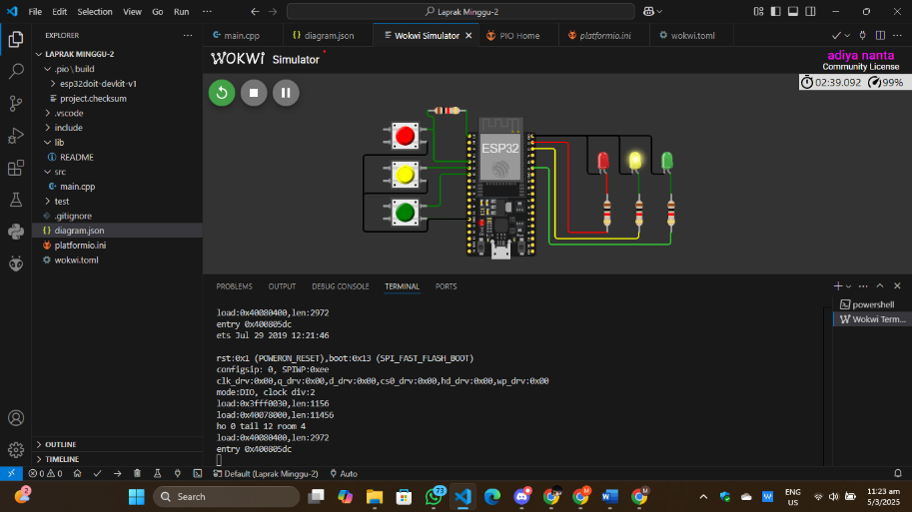LED Merah, kuning dan hijau berkedip secara bergantian

1. **Appendix (Lampiran, jika diperlukan)**

Berikut adalah kode program yang digunakan

#include <Arduino.h>

// Definisikan pin untuk tombol dan LED

const int button1Pin = 34;  // Tombol 1

const int button2Pin = 35;  // Tombol 2

const int button3Pin = 32;  // Tombol 3

const int led1Pin = 23;     // LED merah

const int led2Pin = 22;     // LED kuning

const int led3Pin = 21;     // LED hijau

// Variabel untuk debouncing

unsigned long lastDebounceTime = 0;

const unsigned long debounceDelay = 50;

void setup() {

  // Inisialisasi pin tombol sebagai input

  pinMode(button1Pin, INPUT_PULLUP);

  pinMode(button2Pin, INPUT_PULLUP);

  pinMode(button3Pin, INPUT_PULLUP);

  // Inisialisasi pin LED sebagai output

  pinMode(led1Pin, OUTPUT);

  pinMode(led2Pin, OUTPUT);

  pinMode(led3Pin, OUTPUT);

  // Matikan semua LED pada awal

  digitalWrite(led1Pin, LOW);

  digitalWrite(led2Pin, LOW);

  digitalWrite(led3Pin, LOW);

}

void loop() {

  // Membaca status dari tombol dengan debounce

  int button1State = digitalRead(button1Pin);

  int button2State = digitalRead(button2Pin);

  int button3State = digitalRead(button3Pin);

  // Pastikan tombol ditekan dalam waktu yang lebih lama dari debounceDelay

  if (millis() - lastDebounceTime > debounceDelay) {

    // Logika Tombol 1 (Tombol ditekan, LED merah berkedip 5 kali)

    if (button1State == LOW) {

      lastDebounceTime = millis();

      for (int i = 0; i < 5; i++) {

        digitalWrite(led1Pin, HIGH);  // Nyalakan LED merah

        delay(500);                   // Tunggu 500ms

        digitalWrite(led1Pin, LOW);   // Matikan LED merah

        delay(500);                   // Tunggu 500ms

      }

    }

    // Logika Tombol 2 (Tombol ditekan, LED merah dan hijau berkedip bergantian 3 kali)

    if (button2State == LOW) {

      lastDebounceTime = millis();

      for (int i = 0; i < 3; i++) {  // Ubah dari 5 ke 3

        digitalWrite(led1Pin, HIGH);  // Nyalakan LED merah

        digitalWrite(led3Pin, LOW);   // Matikan LED hijau

        delay(500);                   // Tunggu 500ms

        digitalWrite(led1Pin, LOW);   // Matikan LED merah

        digitalWrite(led3Pin, HIGH);  // Nyalakan LED hijau

        delay(500);                   // Tunggu 500ms

      }

      // Matikan kedua LED setelah selesai

      digitalWrite(led1Pin, LOW);

      digitalWrite(led3Pin, LOW);

    }

    // Logika Tombol 3 (Tombol ditekan, LED merah, kuning, dan hijau berkedip bergantian)

    if (button3State == LOW) {

      lastDebounceTime = millis();

      for (int i = 0; i < 5; i++) {

        digitalWrite(led1Pin, HIGH);  // Nyalakan LED merah

        digitalWrite(led2Pin, LOW);   // Matikan LED kuning

        digitalWrite(led3Pin, LOW);   // Matikan LED hijau

        delay(500);                   // Tunggu 500ms

        digitalWrite(led1Pin, LOW);   // Matikan LED merah

        digitalWrite(led2Pin, HIGH);  // Nyalakan LED kuning

        delay(500);                   // Tunggu 500ms

        digitalWrite(led2Pin, LOW);   // Matikan LED kuning

        digitalWrite(led3Pin, HIGH);  // Nyalakan LED hijau

        delay(500);                   // Tunggu 500ms

        digitalWrite(led3Pin, LOW);   // Matikan LED hijau

      }

    }

  }

}